Федеральное государственное бюджетное образовательное учреждение высшего профессионального образования “Российская академия народного хозяйства и государственной службы при Президенте Российской Федерации”

Нижегородский институт управления*.*

Кафедра информатики и информационных технологий.

**Отчет о проделанных заданиях в лекции.**

Выполнил студент группы ИБ-321.

Илюхин Даниил Борисович.

Преподаватель: Окулич Виктор Иванович.

## Лекция 3.

**Задание:**



*Все примеры взяты с сайта -* [*https://www.examclouds.com/ru/java/java-core-russian/obolochki-tipov*](https://www.examclouds.com/ru/java/java-core-russian/obolochki-tipov)

**Пример 1:**

Методы valueOf()

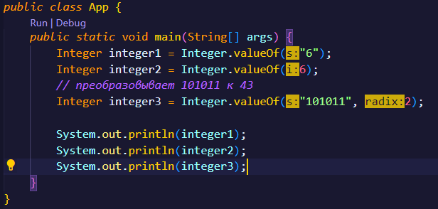

Вывод:



**Пример 2:**

Методы parseXxx()  
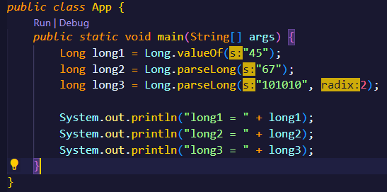  
Вывод:  
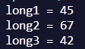

**Пример 3.**

Методы toHexString(), toOctalString(), toBinaryString()  
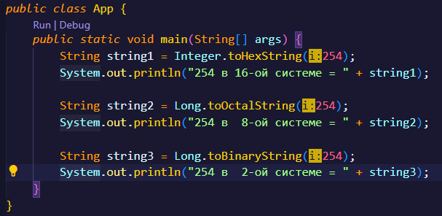  
Вывод:  
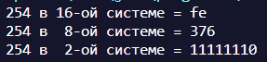

**Пример 4.**

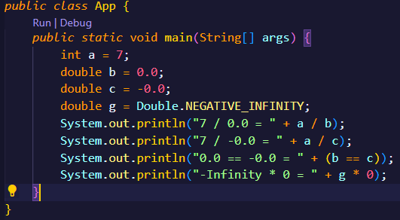Вывод:  
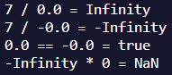

**Задание:**  
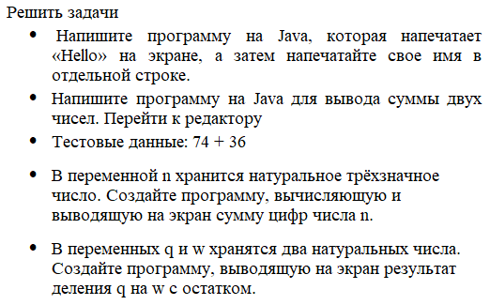

Код:

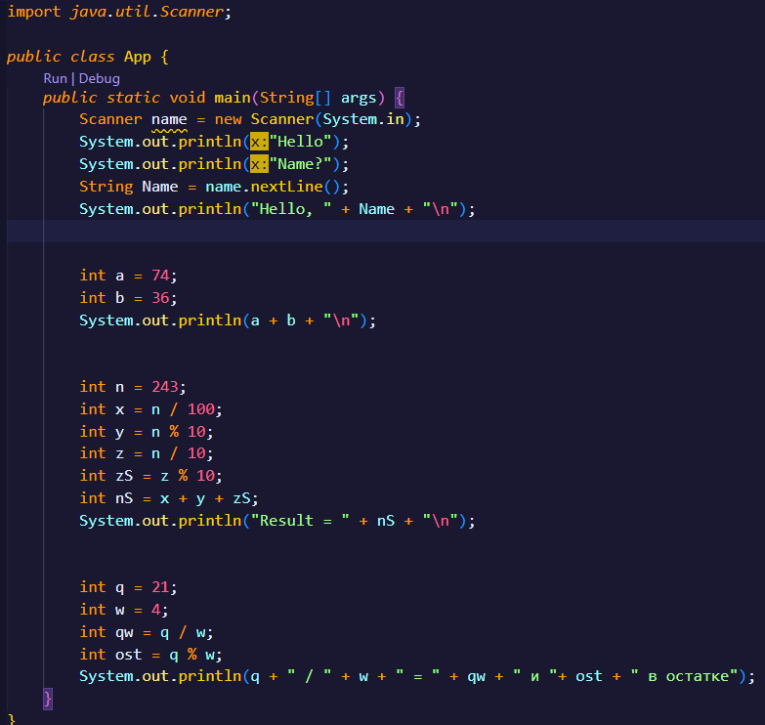

Вывод:

